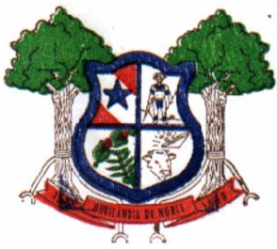
ESTADO DO PARÁ
CAMARA MUNICIPAL DE OURILÂNDIA DO NORTE
CNPJ/FM nº 34.682385/0001-36
Av. das Nações n.º 3326 - CEP 68390000 - Ourilândia do Norte - Pará - 434-1176-1976
camaraourilandia@hotmail.com

INDICAÇÃO 054/2021/CMON

Exmo. Sr. Presidente,

Exmos. Srs. Vereadores e Vereadora,

Submeto aos pares desta Casa de Leis a presente indicação ao Poder Executivo Municipal, reivindicando a reativação do Conselho Municipal dos Direitos da Pessoa com Deficiência. Visando que os mesmos necessitam de uma atenção especial e diferenciada, visto que já existe em vigor uma lei que os ampara tais direitos.

Diante do anseio dessa referida classe tão sofrida, indico ao Exmo. Sr. Prefeito Municipal Dr. JÚLIO CÉSAR DAIREL, que determine a reativação do conselho criado pela lei nº 764/2020, que trata dos direitos a eles reservados. Entendemos que os usuários desses benefícios requerem cuidados especiais uma vez que se faz necessário o funcionamento de tal conselho para que possa lhes assegurar maior comprimente de seus direitos, e ao mesmo tempo necessita tratamentos diferenciado dos demais.

Vale destacar que embora sendo requisitos necessários a todos vejo uma maior necessidade em atender essa classe, com isso visa amenizar as possíveis reclamações de quem necessita reaver seus direitos que hora são negados.

Razão pela qual bem a justifica e espero contar com o apoio dos pares desta Casa de Leis para a aprovação do presente.

Plenário Vantuir Romão, em 16 de abril de 2021.

____________________________________________
Vereador Walmy Cesar C. Rodrigues
VEREADOR

